**031218**

**КЛУПП ЭЛЕКТРИЧЕСКИЙ**

**TOR SQ30**

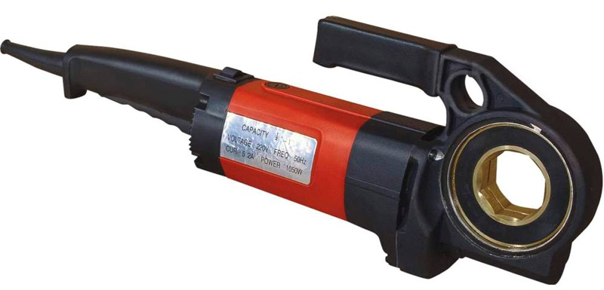

**Содержание**

**1. Описание и работа**

1.1. Назначение изделия **3**

1.2. Основные характеристики **3**

**2. Использование по назначению**

2.1 Порядок установки, подготовка и работа **3**

2.2 Меры предосторожности **4**

2.3 Техническое обслуживание **5**

**3. Гарантийные обязательства** **5**

**Отметки о периодических проверках и ремонте**  **7**

**ВНИМАНИЕ!** Вся информация, приведенная в данном руководстве, основана на данных, доступных на момент печати. Производитель оставляет за собой право вносить изменения в конструкцию изделия без предварительного уведомления, если эти изменения не ухудшают потребительских свойств и качества продукции.

**1. Описание и работа**

**1.1 Назначение изделия**

Клупп электрический предназначен для нарезания резьбы на различных водных, электрических или газовых трубах диаметром от 1/2' –1¼ дюйма. Это высокопроизводительный и легкий в переноске инструмент. Устройство может быть широко использовано при установке оборудования и в строительной промышленности, это идеальный инструмент для увеличения производительности работы, сокращения времени строительства, повышения уровня безопасности и снижение интенсивности работы. Перед использованием внимательно прочтите это руководство.

**Внимание!** Это устройство является электроинструментом. Полностью прочитайте приведенные ниже указания и инструкции. Действия, не согласованные с инструкцией, могут привести к поражениям электрическим током, ожогам и другим несчастным случаям.

**1.2 Основные характеристики**

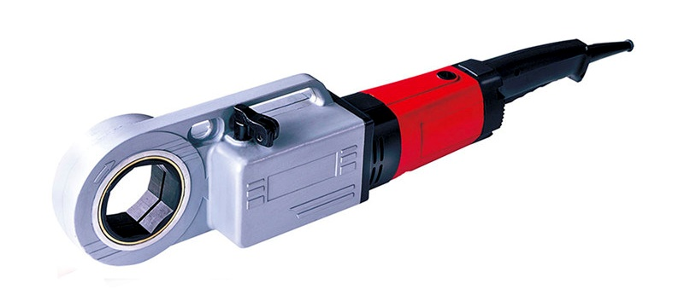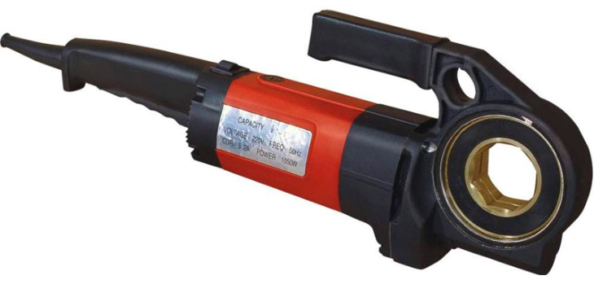

Рисунок 1. Клупп SQ30 до 1,25” Рисунок 2. Клупп SQ30-B до 2”

|  |  |  |
| --- | --- | --- |
| **Модель** | **SQ30** | **SQ30-2B** |
| **Артикул** | 1002700 | 1002699 |
| **Резьба** | ½“-1¼“ |  |
| **Двигатель** | 1350Вт, 220В, 50Гц | |
| **Скорость, об/мин:**  **- резьбы**  **- обратная скорость** | 32  --- | 18-28  51 |
| **Резьбовые головки (размер)** | ½", ¾", 1", 1¼" | ½", ¾", 1", 1¼", 1½", 2" |
| **Корпус редуктора** | алюминий | |
| **Вес клуппа, кг** | 6 | 8 |
| **Длина клуппа, мм** | 52 | 76 |
| **Упаковка:**  **- тип**  **- размер, мм**  **- масса, кг** | пластиковый кейс  640х410х90  15 | пластиковый кейс  810х500х190  25 |
| **Электрическая щетка** | 1 шт. (только для клуппа) | 1 шт. (только для клуппа) |

Дата продажи: МП: Кол-во: шт

**2. Использование по назначению**

**2.1 Порядок установки, подготовка и работа**

* Надавите на нижнюю часть резьбонарезной головки и вставьте в червячное колесо клуппа до момента фиксации пружиной (рисунок 2).
* Закрепите трубу на треноге или в тисках.

**ВНИМАНИЕ:** Можно использовать опорный рычаг при нарезании резьбы на трубах диаметром более ¾ дюйма.

* Закрепите опорный рычаг плотно к трубе и удостоверьтесь, что клешни зажима параллельны трубе (рисунок 3).

**Примечание:** Не нужно использовать опорный рычаг, если диаметр трубы меньше ¾“. Крепко держите ручку клуппа одной рукой и прикладывайте усилие к клуппу с помощью крутящего момента.

* Поместите резьбонарезную головку с одной стороны трубы, чтобы убедиться, что клупп находится в правильном положении на опорном рычаге. Убедитесь, что резьбонарезная головка вращается по часовой стрелке во время нарезания. При удерживании клуппа одной рукой, придвиньте резьбонарезную головку к трубе, запустите устройство, надавите на резьбонарезную головку другой рукой, пока не будут выполнены две или три витка резьбы. Прекратите надавливание (рисунок 4).

**Примечание:** Убедитесь, что во время работы достаточно смазочного масла.

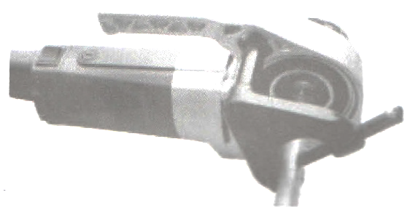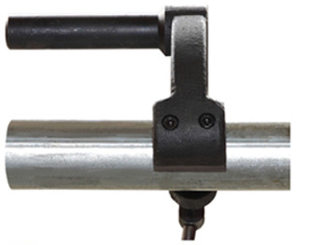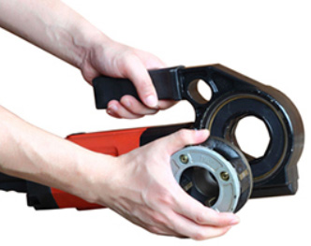Рисунок 2. Рисунок 3. Рисунок 4.

* Устройство должно оставаться включенным до тех пор, пока не появится поверхность зажимной головки. Выключите устройство и уберите клупп.
* Поверните выключатель реверсирующего устройства, чтобы удалить резьбонарезную головку.

**Внимание:** Плотно удерживайте ручку клуппа.

**2.2 Меры предосторожности**

* Инструмент предназначен для резки. Четко следуйте указаниям руководства по использованию во избежание возникновения несчастных случаев.
* Запрещено использовать затупленные или сломанные резьбонарезные головки. Желательно использовать острые ножи.
* Закрепите клупп с помощью опорных рычагов, чтобы контролировать его.
* Нельзя работать клуппом со сломанным выключателем.
* Храните клупп в сухом, чистом месте, очищайте от масла или смазки.
* ACHTUNG2Закрепите заготовки зажимами или другими устройствами на устойчивой платформе. Не держите заготовку в руках. Не опирайте ее на оператора. Ненадежное крепление приведет к выходу деталей из строя.
* Не давите на инструменты. Используйте подходящее оборудование.
* Оборудование с неисправным выключателем использовать запрещено. Использование таких инструментов опасно.
* Отключайте питание перед регулировкой, перемещением или установкой заготовки. Такая мера предосторожности предотвратит непредвиденное срабатывание инструмента.
* Во избежание опасности, держите выключенные инструменты в недоступных для детей и необученных людей месте.
* Держите инструменты в надлежащем состоянии, а лезвие наточенным.
* Проверьте съемные части на перекос, подключение и повреждения. Поломанные инструменты запрещены к использованию, исключением являются починенные инструменты в хорошем состоянии.
* Проверьте изоляцию данного устройства и подключения. Замените неисправные детали.
* Рабочая область должна поддерживаться чистой и хорошо освещенной. Беспорядок или темнота могут привести к несчастному случаю.
* Не допускается использование электрических инструментов рядом с легковоспламеняющимися и взрывоопасными материалами. Искры от электроинструментов могут стать причиной взрыва.
* Дети и посторонние должны находиться подальше во время работы с устройством. Не отвлекайтесь – это может привести к несчастному случаю.
* Посторонним запрещено трогать клупп. Соблюдение мер предосторожности поможет снизить вероятность возникновения несчастного случая.
* Прибор с удвоенной изоляцией оснащен поляризационной пробкой. Данная пробка пригодна для использования только в определенных гнездах поляризационных пробок. Если подходящего гнезда нет, оно должна быть установлено только профессиональным электриком. Оператор не должен вынимать пробку самостоятельно. Удвоенная изоляция заменяет трехточечное заземление.
* Не используйте электроинструмент под дождем и не допускайте его намокания. Мокрый электроинструмент может привести к поражению электрическим током.
* Убедитесь, что уровень мощности соответствует техническим параметрам. Несоответствующее электрическое напряжение может стать причиной электрического шока или пожара.
* Электроинструменты может использоваться только умственно полноценными операторами, понимающими принципы работы. Отвлечение внимания может стать причиной несчастного случая.
* Операторы должны быть опрятно одеты, чтобы волосы, одежда или перчатки не могли быть втянуты в устройство.
* Перед установкой инструмента убедитесь, что переключатель находится в положении «выкл». Перемещение с инструментом, держа руку на переключателе, или установка включенного инструмента может привести к несчастному случаю.
* Запрещено работать дальше, чем требуется. Удерживайте устройство на устойчивой станине для обеспечения лучшего контроля над клуппом.

**2.3 Техническое обслуживание**

Техническое обслуживание необходимо для поддержания изделия в постоянной технической исправности. Технический уход включает его визуальный осмотр: проверяется качество затяжки резьбовых соединений, проверяется состояние рабочей поверхности резьбовых головок. Царапины, сколы и другие дефекты поверхности не допускаются. При длительных перерывах в работе, свыше 4 месяцев, произвести консервацию изделия в следующем порядке: очистить изделие от пыли и грязи, протереть насухо от влаги, наружные поверхности изделия покрыть консервационной смазкой К-17.

Проверяйте электрическую щетку двигателя каждые два месяца. Замените ее, когда износ детали будет более ¼.

**Возможные неисправности и методы их устранения.**

|  |  |  |
| --- | --- | --- |
| **Неисправность** | **Причина** | **Способ устранения** |
| Двигатель не работает | Клупп не подключен к сети | Вставьте вилку в розетку |
| Предохранитель перегорел | Замените предохранитель |
| Электрическая щетка не соединена с ротором | Проверьте электрическую щетку и замените, если она сломана |
| Двигатель не выдерживает нагрузку | Тупая резьбонарезная головка приводит к перегрузке | Замените головку |
| Режущая кромка не подходит | Воспользуйтесь маслом для нарезания резьбы |
| Двигатель искрится | Неплотный контакт между щеточками | Закрепите винтики и убедитесь, что электрические щетки плотно прилегают к ретрификатору. |
| Резьбонарезная головка не режет | Клупп затупился или сломался | Замените винторезную головку |
| Устройство двигается не в ту сторону | Проверьте реверсирующее устройство. |
| Резьбонарезная головка неправильно установлена | Замените головку |
| Резьба сломана | Резьбонарезная головка затупилась | Замените головку |
| Головки установлены не на своих местах | Разместите головки на верные места |
| Трубы ненадлежащего качества | Используйте только высококачественные трубы |
| Неудовлетворительная обрезка | Используйте достаточное количество смазки |
| Опорный рычаг двигается во время обрезки | Клешки опорного рычага грязные | Очистите рычаг железной щеткой |
| Резьбонарезные головки не вынимаются | На бороздках головок есть зазубрины | Уберите зазубрины напильником. |

**3. Гарантийные обязательства**

Оборудование марки TOR, представленное в России и странах Таможенного союза, полностью соответствует Техническому регламенту Таможенного союза ТР ТС 010/2011 «О безопасности машин и оборудования», что подтверждается декларациями соответствия.

Продукция, поставляемая на рынок стран Европейского союза, соответствует требованиям качества Directive 2006/42/EC on Machinery Factsheet for Machinery и имеет сертификат CE.

Система управления качеством TOR industries контролирует каждый этап производства в независимости от географического расположения площадки. Большинство наших производственных площадок сертифицированы по стандарту ISO 9001:2008.

Всю необходимую документацию на продукцию можно получить, обратившись в филиал или к представителю/дилеру в вашем регионе/стране.

Гарантийный срок устанавливается 12 месяцев со дня продажи конечному потребителю, но не более 30 месяцев со дня изготовления.

**ГАРАНТИИ НЕ РАСПРОСТРАНЯЮТСЯ НА:**

* Детали, подверженные рабочему и другим видам естественного износа, а также на неисправности оборудования, вызванные этими видами износа.
* ACHTUNG2Неисправности оборудования, вызванные несоблюдением инструкций по эксплуатации или произошедшие вследствие использования оборудования не по назначению, во время использования при ненормативных условиях окружающей среды, ненадлежащих производственных условий, в следствие перегрузок или недостаточного, ненадлежащего технического обслуживания или ухода.
* При использовании оборудования, относящегося к бытовому классу, в условиях высокой интенсивности работ и тяжелых нагрузок.
* На профилактическое и техническое обслуживание оборудования, например, смазку, промывку, замену масла.
* На механические повреждения (трещины, сколы и т.д.) и повреждения, вызванные воздействием агрессивных сред, высокой влажности и высоких температур, попаданием инородных предметов в вентиляционные отверстия электрооборудования, а также повреждения, наступившие в следствие неправильного хранения и коррозии металлических частей.
* Оборудование, в конструкцию которого были внесены изменения или дополнения.

В целях определения причин отказа и/или характера повреждений изделия производиться техническая экспертиза сроком 10 рабочих дней с момента поступления оборудования на диагностику. По результатам экспертизы принимается решение о замене/ремонте изделия. При этом изделие принимается на экспертизу только в полной комплектации, при наличии паспорта с отметкой о дате продажи и штампом организации-продавца.

Срок консервации 3 года.

**Порядок подачи рекламаций:**

* Гарантийные рекламации принимаются в течение гарантийного срока. Для этого запросите у организации, в которой вы приобрели оборудование, бланк для рекламации и инструкцию по подаче рекламации.
* В случае действия расширенной гарантии, к рекламации следует приложить гарантийный сертификат расширенной гарантии.
* Оборудование, отосланное дилеру или в сервисный центр в частично или полностью разобранном виде, под действие гарантии не подпадает. Все риски по пересылке оборудования дилеру или в сервисный центр несет владелец оборудования.
* Другие претензии, кроме права на бесплатное устранение недостатков оборудования, под действие гарантии не подпадают.
* После гарантийного ремонта на условиях расширенной гарантии, срок расширенной гарантии оборудования не продлевается и не возобновляется.

ACHTUNG2Информация данного раздела действительна на момент печати настоящего руководства. Актуальная информация о действующих правилах гарантийного обслуживания опубликована на официальном сайте группы компаний TOR INDUSTRIES **www.tor-industries.com** (раздел «сервис»).

**Отметки о периодических проверках и ремонте.**

|  |  |  |
| --- | --- | --- |
| **Дата** | **Сведения о проверке или ремонте инструмента** | **Подпись ответственного лица** |
|  |  |  |
|  |  |  |
|  |  |  |
|  |  |  |
|  |  |  |
|  |  |  |
|  |  |  |
|  |  |  |
|  |  |  |
|  |  |  |
|  |  |  |
|  |  |  |
|  |  |  |
|  |  |  |
|  |  |  |
|  |  |  |
|  |  |  |
|  |  |  |
|  |  |  |
|  |  |  |
|  |  |  |
|  |  |  |
|  |  |  |
|  |  |  |
|  |  |  |
|  |  |  |